**GIÁO PHẬN BÀ RỊA**

**GIỜ KINH**

**KÍNH THÁNH GIUSE**

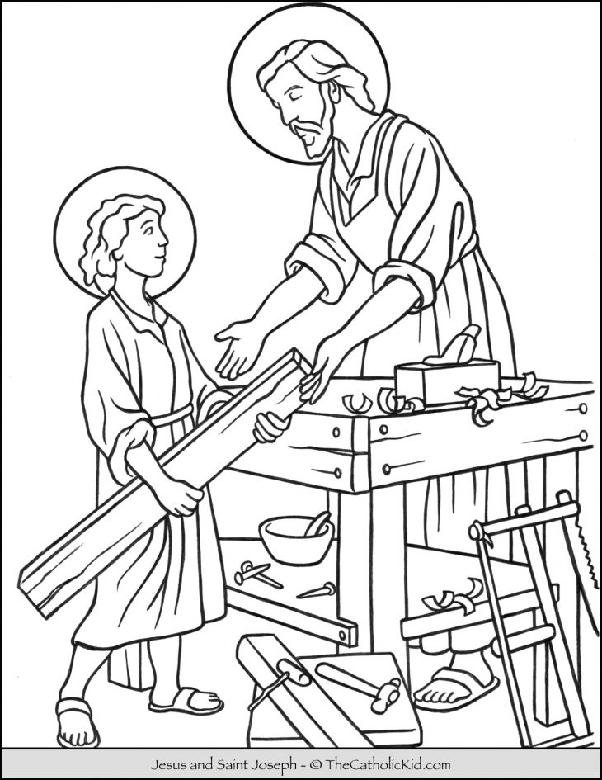

**19 giờ 00 Thứ Tư – Ngày 05.5.2021**

1. **Dấu Thánh Giá – Kinh Chúa Thánh Thần**

***Kính mời cộng đoàn đứng***

Nhân danh Cha và Con và Thánh Thần. Amen.

Hát Kinh Chúa Thánh Thần

1. **Kinh Tin**
2. **Kinh Cậy**
3. **Kinh Kính Mến**
4. **Lời nguyện**

***Mời cộng đoàn cùng đọc chung***

Kính chào Đấng Gìn giữ Đấng Cứu Thế,

Bạn trăm năm của Đức Trinh Nữ Maria.

Chúa đã trao Con Một của Chúa cho ngài;

Mẹ Maria đã tin tưởng vào ngài;

Chúa Kitô đã lớn lên thành người cùng với ngài.

Lạy Thánh Giuse diễm phúc,

xin cũng hãy tỏ ra ngài là cha của chúng con

và hướng dẫn chúng con đi trên đường đời.

Xin ban cho chúng con ân sủng,

lòng thương xót và lòng can đảm,

và xin bảo vệ chúng con khỏi mọi sự dữ. Amen.

***(****Trích* [*Tông thư Patris Corde*](https://www.hdgmvietnam.com/chi-tiet/tong-thu-patris-corde-nhan-ky-niem-150-nam-ton-vinh-thanh-giuse-la-bon-mang-hoi-thanh-41101)*về*[*Năm Thánh Giuse*](https://tgpsaigon.net/bai-viet/nam-thanh-giuse-nhung-dieu-nguoi-cong-giao-can-biet-61799) *của Đức Thánh Cha Phanxicô)*

**Một người đọc:** Lạy Thánh Cả Giuse! Ngài là mẫu gương tuyệt vời của của việc lắng nghe và thực hành Lời Chúa. Giờ đây, xin ngài dạy chúng con biết lắng nghe Lời Chúa, giúp chúng con hiểu ý Chúa, và mau mắn thi hành trong cuộc sống hàng ngày.

1. **Hát tôn vinh Lời Chúa**

**Lắng nghe Lời Chúa *(Lm. Nguyễn Duy)***

**1.** Xin cho con biết lắng nghe Lời Ngài dạy con trong đêm tối. Xin cho con biết lắng nghe Lời Ngài dạy con lúc lẻ loi. Xin cho con cất tiếng lên trả lời và vâng theo ý Chúa. Xin cho con biết thân thưa: 'Lạy Ngài, Ngài muốn con làm chi ?'

**ÐK:** Lời Ngài là sức sống của con. Lời Ngài là ánh sáng đời con. Lời Ngài là chứa chan hy vọng, là đường để con hằng dõi bước. Lời Ngài đượm chất ngất niềm vui, trọn vẹn ngàn tiếng hát đầy vơi. Lời Ngài đổi mới cho cuộc đời. Lời Ngài hạnh phúc cho trần ai.

1. **Công bố Lời Chúa (Mt 1,18 - 21.24.25)**

**Tin Mừng Chúa Giêsu Kitô theo Thánh Matthêô**

Sau đây là gốc tích Đức Giê-su Ki-tô: bà Ma-ri-a, mẹ Người, đã thành hôn với ông Giu-se. Nhưng trước khi hai ông bà về chung sống, bà đã có thai do quyền năng Chúa Thánh Thần. Ông Giu-se, chồng bà, là người công chính và không muốn tố giác bà, nên mới định tâm bỏ bà cách kín đáo. Ông đang toan tính như vậy, thì kìa sứ thần Chúa hiện đến báo mộng cho ông rằng: "Này ông Giu-se, con cháu Đa-vít, đừng ngại đón bà Ma-ri-a vợ ông về, vì người con bà cưu mang là do quyền năng Chúa Thánh Thần. Bà sẽ sinh con trai và ông phải đặt tên cho con trẻ là Giê-su, vì chính Người sẽ cứu dân Người khỏi tội lỗi của họ." Khi tỉnh giấc, ông Giu-se làm như sứ thần Chúa dạy và đón vợ về nhà. Ông không ăn ở với bà, cho đến khi bà sinh một con trai, và ông đặt tên cho con trẻ là Giê-su.

**Đó là Lời Chúa - *CĐ: Lạy Chúa Kitô ngợi khen Chúa.***

1. **Suy niệm**

***Kính mời cộng đoàn ngồi***

**Thánh Cả Giuse - Gương Lao Động**

Khi suy niệm về Thánh Giuse, ta dường như thiếu chất liệu khai thác. Những gì ta biết về Thánh Giuse quả thật ít ỏi, ngoài mấy đoạn Thánh Kinh về thời thơ ấu của Chúa. Phúc âm không ghi lại lời nào về Ngài, ngoại trừ vài lời mô tả: Ngài hoàn toàn yên lặng và lắng nghe tiếng Chúa qua giấc mộng; Ngài mau mắn tuân hành ý Chúa; Ngài chuyên chăm làm việc tay chân cách cần mẫn, mệt nhọc, khiến người đời chỉ biết về Chúa Kitô là con bác thợ mộc (Mt 13, 55). Chỉ vỏn vẹn có thế! Vì thế có thể nói, cuộc đời Thánh Giuse là một cuộc đời ẩn dật, đời lao công lam lũ, đời tầm thường không chút danh tánh.

Nhưng với nét khiêm tốn ấy, cuộc đời Thánh cả được gắn liền vào cuộc đời của Đấng Cứu Thế và đạt đến tầm mức cao cả với uy tín trổi vượt trong hàng ngũ các thánh.

***(Thinh lặng 10 giây để cầu nguyện)***

Tại Montreal - Canada, một đền thờ tôn kính Thánh Giuse đã được dựng lên, cũng đề cao quyền năng cầu bầu của Thánh Cả chung quanh bàn thờ chính. Mỗi bàn thờ tôn kính một tước hiệu của Người: Thánh Giuse Đấng bảo hộ nhi đồng - Thánh Giuse bảo vệ đời hôn nhân - Thánh Giuse bảo hộ gia đình - Thánh Giuse gương sáng công nhân - Thánh Giuse giữ gìn kẻ đồng trinh - Thánh Giuse bảo vệ người di cư - Thánh Giuse săn sóc kẻ lâm chung.

Nếu chúng ta tìm hiểu sâu xa vào cuộc đời ẩn dật của Thánh cả, chúng ta sẽ thấy một cuộc đời đầy nhân đức, đầy hạnh phúc, đầy đau khổ và hy sinh, đầy ơn thánh, đầy công nghiệp... Chứ không chỉ đơn sơ như vài nét phác họa trong Thánh Kinh "Thánh Giuse là người công chính" (Mt 1, 19).

***(Thinh lặng 10 giây để cầu nguyện)***

Thánh Giuse là người nghèo, ngay chính, cần mẫn, chăm chỉ, có khi rụt rè. Nhưng đời sống nội tâm thật sâu sắc, am tường ý Chúa. Tiếp nhận mệnh lệnh, kéo được sức mạnh của trời cao trên những quyết định lớn lao. Phó thác quyền tự do và chức phận con người, cả hạnh phúc lứa đôi để mặc thánh ý Chúa định đoạt.

Người chấp nhận cuộc sống gia đình với tất cả trách nhiệm và gánh nặng, nhưng lại khước từ tình yêu vợ chồng theo lối tự nhiên, để đổi lấy tình yêu trinh khiết khôn lường. Như vậy chính Ngài đã hy hiến đời mình cho những đòi hỏi siêu việt của cuộc giáng thế kỳ diệu của Đấng Cứu Thế. Ngài nhìn nhận đó là quả phúc của Chúa Thánh Thần, còn Ngài chỉ là Cha theo pháp lý và lối gọi theo nếp sống gia đình nhân loại.

***(Thinh lặng 10 giây để cầu nguyện)***

Dù vậy, Thánh Giuse đã thực tình dấn thân và đón nhận mọi gánh nặng gia đình. Ngài chỉ nghĩ đến phục vụ, chỉ biết làm việc và hy sinh, trong khung cảnh thầm kín mà Phúc âm đã diễn tả. Ngài thực đáng ca ngợi là người diễm phúc và cực tốt lành.

Chính nơi Thánh Giuse ta nhìn thấy những giá trị của đời sống con người, khác hẳn với tầm mức ta thường thẩm định. Ở đây cái nhỏ bé trở nên lớn lao (Mt 11). Ở đây cái hèn hạ lại có địa vị xứng đáng trong xã hội. Ở đây những kết quả lao công tầm thường và khó nhọc, lại trở nên hữu dụng cho công việc giảng dạy của Đấng Tạo Thành. Ở đây những gì bị mất vì yêu Chúa thì lại tìm thấy, những gì hy sinh cho Chúa thì lại được dồi dào hơn (Ga 12, 25).

Thánh Giuse chính là tiêu chuẩn Phúc âm, mà Chúa Giêsu sau khi rời bỏ xưởng thợ Nazareth đã rao giảng. Ngài là gương mẫu của lớp người khiêm hạ mà Kitô giáo biến thành những sự cả thể lớn lao.

Thánh Giuse là biểu chứng cho thấy: Muốn nên môn đệ Chúa Kitô không cứ phải là làm việc lớn lao, mà chỉ cần tập làm những việc nhỏ mọn, đơn sơ xứng hợp con người...

***(Thinh lặng 10 giây để cầu nguyện)***

Thánh Giuse là gương mẫu cho chúng ta bắt chước, là Đấng Bảo Hộ chúng ta cần cầu khẩn... Giáo hội kêu cầu Người là Đấng Bảo Hộ, với một niềm tin vững mạnh rằng: Xưa Ngài đã được Chúa Kitô trao phó bảo vệ tuổi thơ non nớt, thì nay từ trời cao, Người cũng vẫn tiếp tục sứ mạng dìu dắt và bảo vệ nhiệm thể Con Chí Thánh Người là Giáo hội, vẫn còn yếu đuối, vẫn còn bị đe dọa, vẫn còn lâm nguy... Chúng ta tin rằng mãi mãi Ngài vẫn ấp ủ một mối thiện cảm với toàn thể nhân loại. Hãy chạy đến cùng Người trong mọi hoàn cảnh vui buồn sướng khổ của cuộc đời. Amen.

*(Tóm lược Lời Huấn Dụ của Đức Thánh Cha Phaolô VI*, *nhân ngày lễ Thánh Giuse 1969)*

***(Thinh lặng 20 giây để cầu nguyện)***

1. **Hát suy niệm**

**Lạy Cha Thánh Giu-se *(Bạch Vân)***

**ĐK:** Giuse trong xóm nhỏ khó nghèo thuở xưa, miền Na-da-rét Thánh gia người vui sống. Nêu gương cho tất cả gia đình cần lao, tình yêu tha thiết với cảnh đời đơn nghèo.

**1.** Cho người cha hết sức yêu mến tận tình, biết nêu gương sáng chốn gia đình. Dù bao phong trần lòng được luôn sống vui, vững tay đưa thuyề̀n qua sóng đời. **ĐK.**

**2.** Cho người thân mẫu giữ hạnh phúc gia đình, sống vui trong chí hướng trung thành. Nhiệt tâm giáo dục đoàn trẻ thơ dấu yêu, lớn lên trong tình yêu Chúa nhiều. **ĐK.**

**3.** Cho đoàn thơ ấu biết tôn kính vâng lời biết noi gương mến Chúa yêu người. Hồn luôn giữ gìn được mầu hoa thánh ân xứng nên ngôi đền Chúa Thánh Thần. **ĐK.**

1. **Kinh Kính Thánh Cả Giuse**

***Kính mời cộng đoàn đứng – Xin mời cùng đọc chung***

**Kinh Thánh Giuse - Quan thầy các người lao động**

Lạy Thánh Giuse vinh hiển, dầu là Cha nuôi Chúa Giêsu, và bạn Đức Mẹ Chúa Trời, Cha đã từng làm nghề thợ mộc nặng nề trong xưởng nghèo hèn Nagiarét, xin dạy chúng con biết đón nhận hoàn cảnh vất vả của người lao động / từ tay Thiên Chúa ban với tâm hồn thanh thản.

Chúng con tôn kính Cha là gương mẫu trọn hảo mọi nhân đức, và là Đấng che chở yêu thương / của tất cả những ai phải đổ mồ hôi trán đổi lấy cơm ăn.

Xin cầu bầu cho chúng con biết theo gương lạ lùng của Cha, khiêm nhường, hy sinh, phó thác nơi thánh ý Chúa / là Cha quan phòng đầy tình thương của chúng con.

Xin cho chúng con biết theo Cha, siêu thoát và thánh hóa công việc hàng ngày của chúng con, bằng cách dâng những công việc ấy lên Thiên Chúa / như một tác động liên lỉ mến yêu, đền tạ và thánh hóa.

Xin làm cho giáo lý bác ái công bình và hòa thuận / của Đấng đã tự hạ làm môn đệ Cha trong xưởng nhà Nagiarét / ngự trị giữa thế giới ngày nay.

Xin soi sáng các bạn đồng lao của chúng con, để một khi đã lìa xa Chúa Kitô vì ảo vọng / sẽ gặp được một tương lai sáng sủa hơn ở nơi khác, thì cũng làm cho họ từ bỏ quá khứ, tìm lại đức tin trong cách sống người Công Giáo, là bảo đảm suy nhất cho mọi ơn lành dưới đất và trên trời. Amen.

1. **Hát kết**

**Lạy Cha Thánh Giu-se *(Bạch Vân)***

**1/** Lạy Cha Thánh Giu-se / Cha quyền uy trên cõi thiên đàng. Cha cầu bầu / Chúa nhậm lời / Ngài ban cho muôn vàn thánh ân. Lạy Cha Thánh Giu-se / Cha là gương sống đời công chính. Xin dạy con sống công chính / để ngày sau hưởng muôn phúc vinh.

**ĐK:** Giu-se / xin Người lắng nghe. Lời con kêu xin tha thiết khẩn cầu. Giu-se / xin Người chở che. Đời con gian nan được sống bình an.

**2/** Lạy Cha Thánh Giu-se / Cha là gương dâng hiến âm thầm. Suốt một đời / sống vẹn toàn / như hương thơm hoa huệ trắng trong. Lạy Cha Thánh Giu-se / Cha là gương sống đời đức ái. Xin dạy con / sống tình mến / để tỏa hương yêu thương bốn phương.

**ĐK:** Giu-se / xin Người lắng nghe. Lời con kêu xin tha thiết khẩn cầu. Giu-se / xin Người chở che. Đời con gian nan được sống bình an.

1. **Kinh Cám Ơn**
2. **Kinh Trông Cậy**
3. **Các Câu Lạy**

X. Lạy Rất Thánh Trái Tim Đức Chúa Giêsu,

Đ. Thương xót chúng con.

X. Lạy Trái Tim cực thanh cực tịnh Rất Thánh Đức Bà Maria,

Đ. Cầu cho chúng con.

X. Lạy ông Thánh Giuse là bạn thanh sạch Đức Bà Maria trọn đời đồng trinh,

Đ. Cầu cho chúng con.

X. Lạy Các Thánh Tử Đạo Việt Nam,

Đ. Cầu cho chúng con.

1. **Chủ sự ban phép lành**